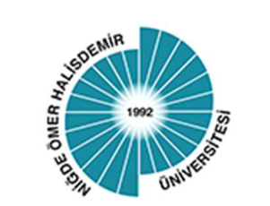

**T.C.**

**NİĞDE ÖMER HALİSDEMİR ÜNİVERSİTESİ** **İLETİŞİM FAKÜLTESİ**

**HALKLA İLİŞKİLER VE REKLAMCILIK BÖLÜMÜ**

**HALKLA İLİŞKİLER VE REKLAMCILIK BÖLÜMÜ MEZUNLAR DERS ÖNERİSİ ANKET RAPORU**

**2025**

**MEZUNLAR DERS ÖNERİSİ ANKET RAPORU**

**ARAŞTIRMANIN AMACI**

Araştırmanın amacı mezunların ders önerilerini almak ve müfredatta güncellemeler yapmaktır.

**ARAŞTIRMANIN YÖNTEMİ VE KAPSAMI**

9 tane açık uçlu ve kapalı uçlu sorular temelinde anket Google Forms aracılığıyla oluşturulmuş ve Mezun Whatsapp Grubunda paylaşılmıştır. Mezun Whatsapp grubumuzda 180 öğrenci bulunmaktadır. Bu öğrencilerden 19’u anketi yanıtlamıştır.

**BULGULAR**

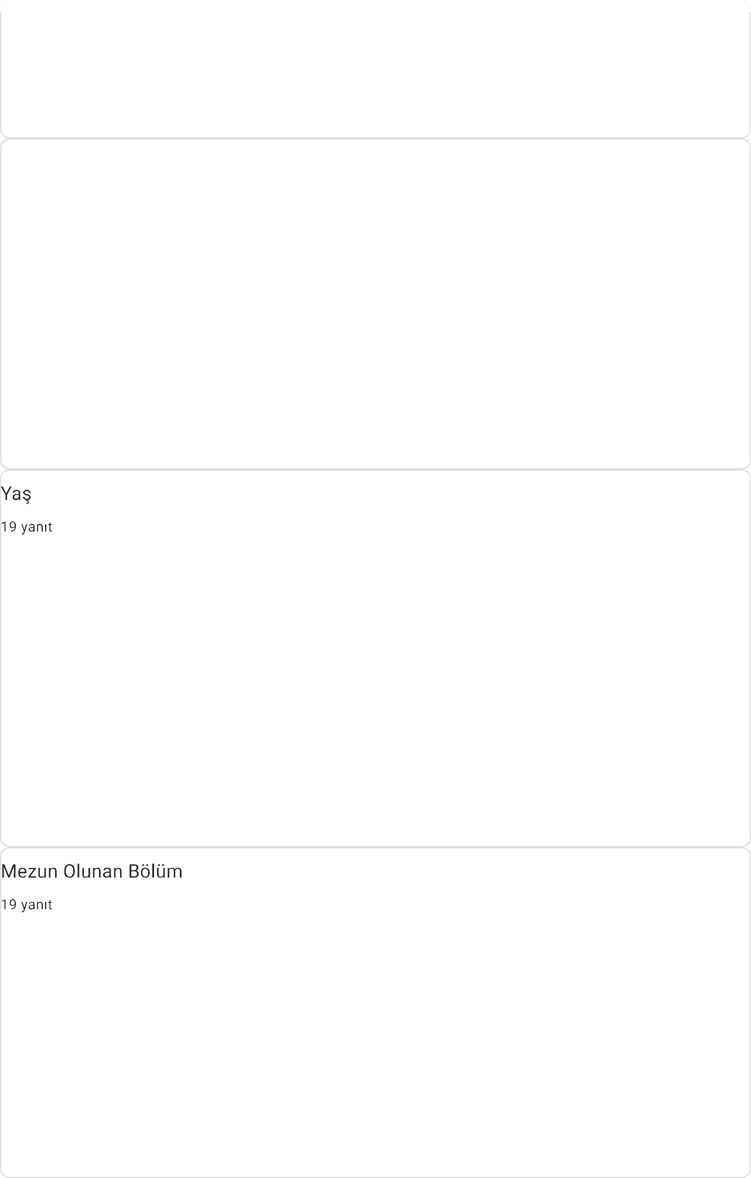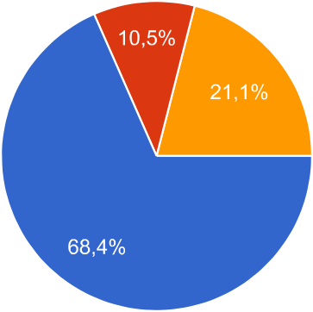

**Cinsiyet**

@ Erkek

@ Kadın

## Çalışma Durumu

@ Çalışıyor

@ Çalışmıyor

21,1%

78,9%

## Çalışıyorsanız okuduğunuz bölümle ilgili mi çalışıyorsunuz?

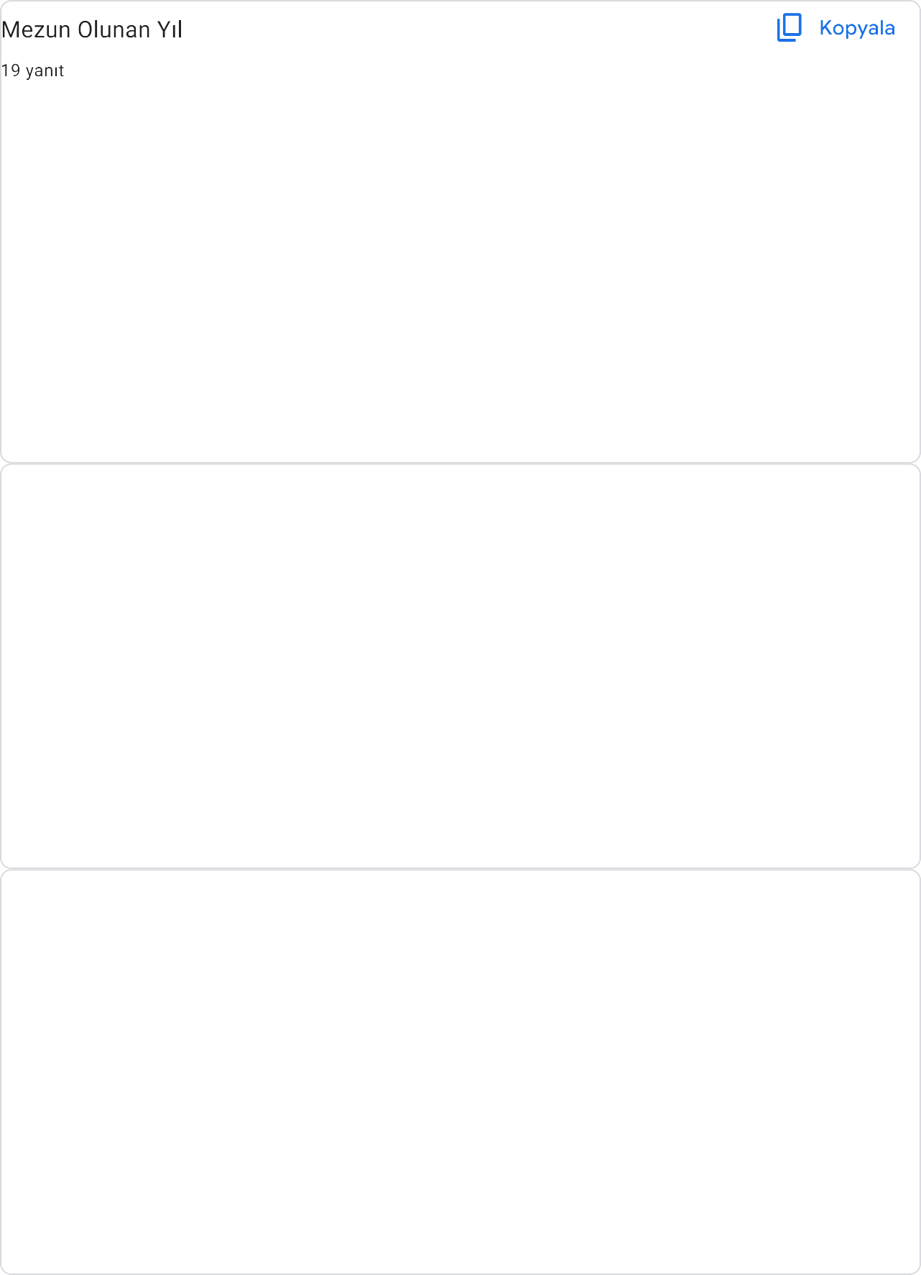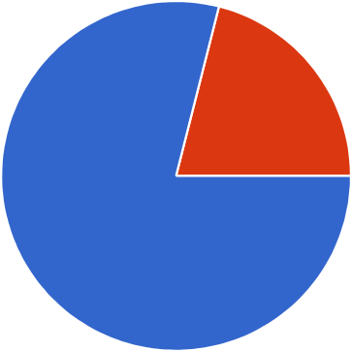

@ Evet @ Hayır

72,2%

27,8%

**Mezun olduğunuz bölümde okutulmasını önerdiğiniz ders yada dersler var mı? Varsa adlarını yazınız**.

* Görsel İletişim Tasarımı, Adobe Premier, Microsoft Office İleri Eğitimleri, Çağdaş Sosyal Medya Diksiyon
* Büro yönetimi
* Savaş muhabirliği dersinin olması gerektiğini düşünüyorum zira içinde bulunduğumuz 21. Yüzyıl daha çok savaşlara sahne olacak gibi görünüyor.
* Sosyal Medya ve Web Tasarım Kamera ve reklam
* Sürekli bilimsel şeyler değil de. Daha çok halka açık etkinlikler, birbirleri ile iletişim kurarak yardım alarak bir projeyi bitirme, etkinlikler yapmak
* Kişiler arası iletişim
* Basın üzerinden daha fazla ders olması gerekiyor
* Biraz ikna yeteneği gelişmesi için dersler verilmedi açıp slayt okuyan hocalar için soyluyorum biraz pratik ders verilmeli sizin anlattığınız o slaytlar bizim önümüze çıkmıyor bile

## Okutulması gereken bütün dersler okutuluyordu.

* Seslendirme eğitimi uygulamalı dersler yapay zeka programları
* Sosyal medya reklamcılığı

# **Önerdiğiniz bu dersler kaçıncı yarıyılda okutulmal**ı?

* 2.-3.-4. eğitim yarıyıllarında
* 2
* 3 veya 4
* 8. Yarıyıla okutulmalı (taze bilgilerle sahneye çıkılmalı)
* 3. Ve 4. Yarıyıl yoğun olarak öğretilmeli
* 4. Dönem
* Tüm yarıyıllarda yapılmalı. Eskiden kulüpler vardı şimdi o da kapanmış. Sürekli dersler ile kitaplar ile öğrenilmez bu bölüm. Etkinlikler insanlarla bir olmak iletişim kurarak yardım alarak bir etkinlik proje düzenlemek.
* İlk dönem
* Oyuncu yönetimi, diksiyon, kısa film tarihi, senaryo ve kurgu derslerinin fazlalaştırılması

## Her sene hem sinema hem de basın şeklinde ikisinden ilerlenebilir

* Pratik eğitim ikna dersleri ya da güncel sektör olarak dersler verilmeli 4. Sınıfta verilmeli hatta dersi veremeyen mezun olmasın dersin hocası da Şeyhmus Hoca olmalı
* 3. Yarı yılda
* 4 sene boyunca
* 3
* 5-6

**Öğrenci olduğunuz dönemde gördüğünüz derslerde döneminin değişmesine inandığınız ders ya da dersler var mı? Bu dersler kaçıncı dönemde okutulmalı? Dersleri ve olmasını istediğiniz dönemleri kısaca yazınız.**

* Branş habercilik dersleri son yarıyılda verilmeli ve bu dersi verenlerin branşla ilgili yetkin olmaları gerekir diye düşünüyorum. Örneğin spor haberciliğini spor geçmişi olan ya da en azından spordan anlayan birinin vermesi gibi.
* Hatırlamıyorum
* Yok
* Hayır
* Kişiler arası iletişim. İlk dönem okutulmalı. Çalışma hayatında en zor olan insanlarla uğraşmak. Anlattığını anlamaması. Ya da bizim anlatamamamız. Bence halkla ilişkiler ve reklamcılık bölümünde ilk dönem okutulmalı
* Yok ders eklenmeli
* Güncel ders anlatılmalı sektörden örnekler verilmeli.
* Nesrin Hoca ödev verip öğrenciyi bıktıracağınıza öğrenciyi dersin içine çekmelisiniz.
* Yok
* Bitirme tezi dosya halinde hazırlanmamalı. Uygulama ödevleri halinde bitirilmeli.

**SONUÇ**

Anketi yanıtlayanların çoğu halkla ilişkiler ve Reklamcılık Bölümü mezunları olsa da Gazetecilik ve Radyo Televizyon ve Sinema Bölümü mezunları da ankete katılmıştır. 2018, 2019, 2020, 2021, 2022, 2023 ve 2024 mezunlarından her yıldan katılımcı olduğu görülmektedir. Ancak çoğunluk 2024 yılı mezunlarından oluşmaktadır. Mezunların yüzde 78.9’nun çalışmaktadır ancak katılımcıların yalnızca yüzde 27.8’nin alanla ilgili çalıştığı saptanmıştır. Sosyal medya, görsel iletişim, kişilerarası iletişim, ikna, web tasarımı, savaş muhabirliği, sosyal medya reklamcılığı, diksiyon, yapay zeka, ileri Microsoft eğitimleri, güncel sektör dersleri ve büro yönetimi konularında ders önerilerinde bulunulmuştur. Ayrıca bölümlerde verilen branş derslerini veren hocaların branşla ilgili yetkin olmaları gerektiği üzerinde durularak, spor haberciliğini spor geçmişi olan ya da en azından spordan anlayan birinin vermesi talep edilmiştir. Öğrenci olduğunuz dönemde gördüğünüz derslerde döneminin değişmesine inandığınız ders ya da dersler var mı sorusunda ise katılımcıların güncel sektör dersleri vurgusu, çok ödev verilmemesi ve bitirme tezlerinin uygulama şeklinde yapılması önerileri olmuştur.